Санкт-Петербургский политехнический университет Петра Великого
Институт компьютерных наук и технологий
Высшая школа программной инженерии

Курсовая работа по вычислительной математике
Вариант №26

Выполнил
студент гр.13534/21 Н.А. Русанов

Преподаватель С. П. Воскобойников

«____»________________ 202__ г.

Санкт-Петербург
2020

1. Постановка задачи

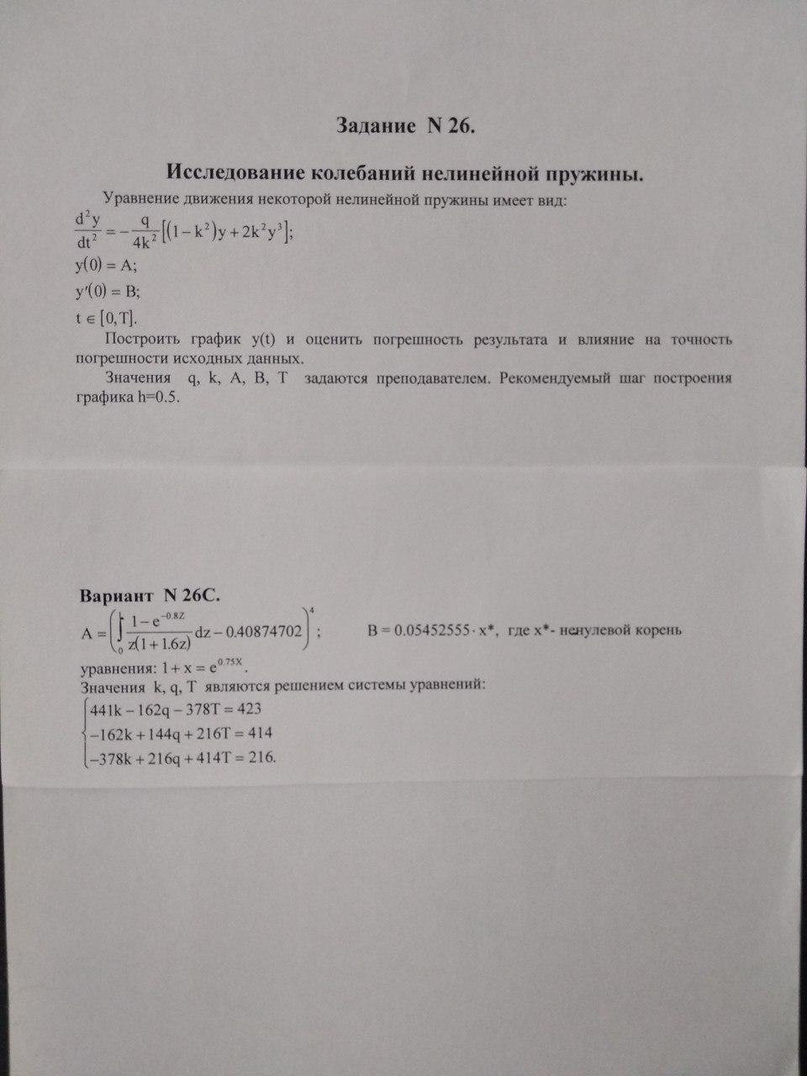

2. Тексты программ

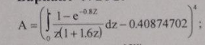

Вычисляем интеграл для A с помощью функции QUANC8. После интегрирования вычитаем константу и возводим в степень в соответсвии с условием.
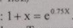

Для нахождения B находим нули функции с помощью ZEROIN. Промежуток вычислен приближенно. (AX = 0.5, BX = 0.8). Zeroin возвращает нули функции, по условию нам нужен не нулевой x* . Умножаем на константу, получаем переменную B.
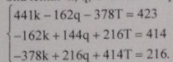

C помощью DECOMP и SOLVE находим последние неизвестные переменные k, q, t.

Код программы приводится ниже:

!Function for A

real function functionA(z)

real z

functionA = ((1.0 - exp(-0.8*z))/(z*(1 + 1.6 * z)))

return

end

!Function for B

real function functionB(x)

real x

functionB = 1 + x – exp(0.75*x)

return

End

program main

external functionB, functionA, ZEROIN

integer NOFUN,i,j

!vars for quanc

real :: resA,interval_a,interval_b,rellerr,abserr,flag,errest,result

!vars for zeroin

real ::resB,functionB,AX,BX,TOL,ZEROIN

!vars for decomp,solve

real :: A(3,3),B(3), WORK(3),COND

integer :: NDIM, N, IPTV(3), In, Out

character(*), parameter :: input_file= "../data/input.txt", output_file = "output.txt"

N = 3

NDIM = 3

open(file=input_file, newunit=In)

read(In,*) (A(:,i),i=1,N)

read(In,*) (B(i), i=1,N)

close (In)

!calclulate A

interval_a = 1.e-06 !! divide by zero

interval_b = 1.0

rellerr = 1.e-06

Abserr = 0.0

Out = 0

open(file=output_file, newunit=Out)

call quanc8(functionA,interval_a,interval_b,abserr,rellerr,result,errest,NOFUN,flag)

write(Out,1) result,errest,NOFUN,flag

! find A

resA = (result – 0.40874702)**4

write (Out,2) resA

!calculate B

AX = 0.5

BX = 0.8

TOL = 1.0E-7

resB = ZEROIN(AX, BX, functionB, TOL)

resB = resB * 0.05452555

write (Out, 3) resB

!calculate system

write(Out,*) "params:"

write (Out,*) "A is "

write(Out,4) (A(:,j),j=1,N)

write (Out,*) "B is "

write(Out,4) B

!CALCULATE SYSTEM

call decomp(NDIM,N,A,COND, IPTV,WORK)

write(Out,5) COND

call SOLVE(NDIM,N,A,B,IPTV)

write(Out,7)

write(Out,6) B(:)

close(Out)

3. Результаты
3.1. При выполнении программы были получены следующие значения :

A = 0.13250E-23
B = 0.4000001E-01
k = 4.9999995 ≈ 5
q = 4.0000019 ≈ 4
t = 2.9999983 ≈ 3
Число обусловленности COND = 0.11429E+03

4. Решение исходного уравнения с помощью RKF45

Приведем исходное дифференциальное уравнение второго порядка к системе из двух дифференциальных уравнений первого порядка:

В таком виде у нас имеются все входные данные, чтобы решить систему с помощью подпрограммы RKF45. В качестве YP(1) и YP(2) примем y’ и z’ соответственно. Для хранения переменных z и y будем использовать вектор из двух компонентов w: z=w(1) и y=w(2).

Код функции, вычисляющей правые части уравнений:

subroutine spring_vibration (t, w, yp)

real t, w(2), yp(2)

real q, k

!TO DO input params

q = 4.0

k = 5.0

yp(1)=(-q/(4*k**2))*((1-k**2)*w(2)+2*k**2*w(2)**3)

yp(2)=w(1)

return

end

Код в основном блоке, из которого вызывается RKF45:

! ======== B(1) = k B(2) = q B(3) = T========

! TODO rename B(3) !!!

!init vars for dif system

neqn = 2

w(1) = resB

w(2) = resA

t = 0.0

q = B(1)

k = B(2)

Tfinal = 30.0

iflag = 1

tout = t

tprint = 0.5

!calculate RKF

10 call RKF45(spring_vibration,neqn,w,t,tout,relerr,abserr,iflag,rwork,iwork)

write (Out,11) t,w(1),w(2)

go to (80,20,30,40,50,60,70,80),iflag

20 tout=tprint + t

if(t.lt.tfinal) go to 10

stop

30 write( Out,31)relerr,abserr

go to 10

40 write (Out, 41)

go to 10

50 abserr=0.1e-07

write (Out, 31) relerr,abserr

go to 10

60 relerr=relerr*10.0

write (Out, 31) relerr,abserr

iflag=2

go to 10

70 print 71

iflag=2

go to 10

80 write (Out, 81)

close(Out)

stop

Результаты вычислений:

